«Конспект родительского собрания во второй младшей группе „Начало учебного года “ или «И вновь за окнами сентябрь»

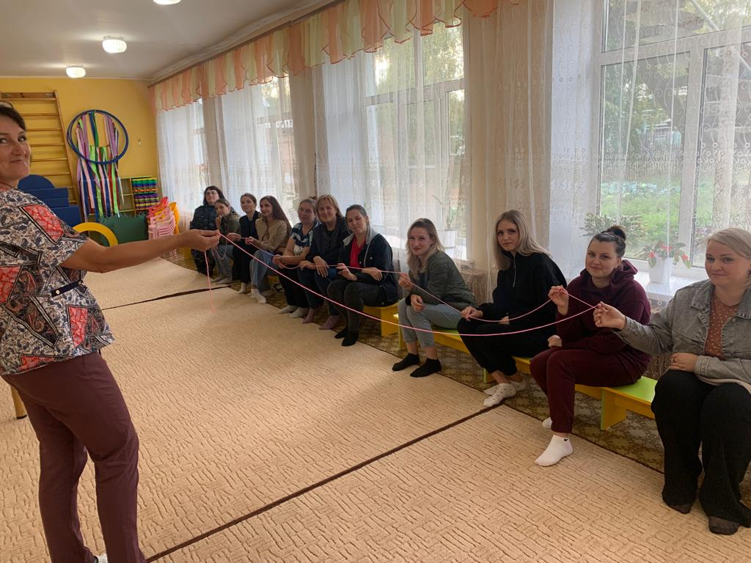

Подготовили воспитатели Никулина Н.Л, Косова С.С.

Задачи: Поблагодарить родителей, которые оказали помощь в ремонте группы; рассмотреть возрастные и индивидуальные особенности детей 3- 4 лет; **познакомить родителей** с задачами и особенностями образовательной работы, задачами дошкольного учреждения на новый **учебный год**; напомнить правила в детском саду и группе (Режим дня). Затронуть тему: «Кризис трёх лет» (Симптомы, суть кризиса, советы родителям). Прочее

**Вступительная часть.**

Здравствуйте, уважаемые **родители**! Мы рады приветствовать Вас на нашем первом **собрании**. С вашими детьми работают воспитатели : ….. и помощник воспитателя -…..

В нашей **группе** пока 20 замечательных детей, из них 11 -красивых девочек, 9 -сильных мальчиков.

Сегодня мы поговорим и обсудим важные вопросы, но для **начала давайте познакомимся** и узнаем друг друга поближе.

(Звучит песня *«Улыбка»*). Пусть слова известной песни раскрепостят нас, заставят улыбнуться, ибо это является важным условием при встрече и знакомстве

Я возьму вот этот волшебный клубок, который поможет нам узнать друг друга. И так **сначала** представимся мы воспитатели, а затем слово вам, дорогие **родители**. Я передаю клубочек Вам, обмотайте вокруг пальчика ниточку, представьтесь и передайте клубочек следующему!

Посмотрите, пожалуйста, сейчас каждый из нас соединен ниточкой, не просто ниточкой, а нитью, которая нас будет связывать на протяжении 4 лет. Наша нить должна быть настолько прочной, насколько это возможно ради здоровья и счастья наших детей!

Нам очень нужен этот союз, ваша поддержка и помощь в воспитании детей – Только вместе мы сможем сделать детей счастливыми!

**Выступление воспитателя по вопросу "Задачи воспитания и обучения на учебный год".**

Большую часть времени дети проводят с нами в **группе**, поэтому мы просим вас относиться к нам как ещё к одним членам семьи, заинтересованным в здоровье и успешности наших детей. А это значит не соперничать с нами, а сотрудничать, уважительно принимать наши советы и рекомендации. Не пускаться в обсуждения или выражения недовольства в адрес взрослых при детях, мы тоже стараемся воспитывать уважение и любовь к **родителям**, близким в семье.

А сейчас про основные правила в детском саду и **группе** :

Начнём с утреннего приёма. Старайтесь настраивать ребёнка на позитив с вечера, вовремя укладывайтесь спать, вставайте бодрыми и добрыми, чтобы не вести ребёнка на *«мучения»*, соблюдайте одно очень важное правило: отдаёте его в руки воспитателя и спокойно уходите. Чем дольше будете жалеть и прощаться, тем больше он будет требовать от вас жалости, капризничать.

Приводите ребенка в сад в одно и тоже время *(прием с* ***7.00- 8.30****)*. Если хотите пообщаться с воспитателем, то приходите ещё раньше. Не опаздывайте, чтобы не нарушать режим детского сада.

В **8.30** мы подаем сведения о присутствующих на кухню.

В **8.10** начинается утренняя зарядка.

**Не забывайте записать, зарегистрировать состояние здоровья в журнале утреннего фильтра.** Это ваша ответственность за здоровье своих детей. Если воспитатели попросили вас обратиться к врачу, значит, в течение дня были симптомы недомогания, вызывающие беспокойство. Если для вас это обычное состояние вашего ребёнка, то для **родителей** других детей кашель и насморк у других детей вызывают беспокойство как потенциальный источник инфекции, опасный для собственного ребёнка.

**Во время еды, учим самостоятельности детей** и используем показ с пояснением. Так, обедая за одним столом с детьми, показываем, как правильно есть - Формируем навыки еды: учим не крошить хлеб, не проливать пищу, пережевывать пищу с закрытым ртом, учим правильно пользоваться ложкой, салфеткой, не выходить из-за стола, не дожевав пищу, **благодарить**. Учим правильно сидеть за столом. *(Спросить про левшу, правшу)*

Старайтесь не опаздывать на завтрак, т. к. мы не имеем права держать остатки пищи в неположенное время, разводить микробы, **давать** детям пищу несоответствующей t. в связи с этим ребёнок до обеда кушать не будет.

В **9.00** начинается образовательная деятельность, огорчения и расстройства от прощания с **родителями** должны быть забыты к этому времени.

**Познакомить с сеткой занятий.**

**Игра - основной вид деятельности ребенка в ДОУ**

 Значение игры для детей 3-4 лет чрезвычайно велико. Поэтому некоторые занятия мы проводим в виде игры.

Наверное, каждый современный родитель стремится понять, что малыш знает хорошо, что очень хорошо, а на что следует обратить внимание.  Но для того, чтобы протестировать знания и умения ребенка, родителям необходимо владеть информацией о том, что должен знать ребенок 3-4 лет.

**«Что должен уметь ребёнок 3–4 лет»** (*зачитывается выборочно*) Полностью , что должен знать и уметь ребёнок в этом возрасте, вы можете прочитать информацию на стенде.

**Физическое развитие**

1. Ребенок умеет самостоятельно одеваться и раздеваться в определенной последовательности.

2. Ребенок приучен к опрятности (замечает непорядок в одежде, устраняет его при небольшой помощи взрослого).

3. Ребенок пользуется индивидуальными предметами (носовым платком, салфеткой, расческой, туалетной бумагой).

4. Ребенок владеет простейшими навыками поведения во время еды, умывания.

5. 6. Ребенок умеет бегать, сохраняя равновесие, изменяя направление, темп бега в соответствии с указаниями воспитателя, сохраняет равновесие при ходьбе по ограниченной плоскости.

7. Ребенок может ползать на четвереньках, лазать по лесенке-стремянке, гимнастической стенке произвольным способом.

8. Ребенок энергично отталкивается в прыжках на двух ногах, прыгает в длину с места не менее чем на 40 см.

9. Ребенок может катать мяч в заданном направлении с расстояния 1,5 м, бросать мяч двумя руками от груди, из-за головы, ударять мячом о пол, бросать вверх 2-3 раза подряд и ловить.

10. Ребенок может метать предметы правой и левой рукой на расстояние не менее 5 м.

**Речевое развитие**

1. Ребенок отвечает на разнообразные вопросы взрослого, касающиеся ближайшего окружения.

2. Ребенок рассматривает игрушки, сюжетные картинки.

3. Ребенок использует все части речи, простые нераспространенные предложения и предложения с однородными членами.

4. Ребенок пересказывает содержание произведения с опорой на рисунки в книге, вопросы воспитателя.

5. Ребенок называет произведение (в произвольном изложении, прослушав отрывок из него.

6. Ребенок может прочитать наизусть небольшое стихотворение при помощи взрослого.

в три года ребенок должен знать порядка полутора тысяч слов, в четыре – уже около двух тысяч

**Формирование элементарных математических представлений**

1. Ребенок умеет находить в окружающей обстановке один и несколько одинаковых предметов.

2. Ребенок правильно определяет количественное соотношение двух групп предметов, понимает конкретный смысл слов «больше», «меньше», «столько же».

3. Ребенок различает круг, квадрат, треугольник

4. Ребенок понимает смысл обозначений: вверху – внизу, впереди – сзади, слева – справа, над – под; понятия времени суток: утро – вечер – день – ночь.

5. Ребенок называет знакомые предметы, объясняет их значение, выделяет, называет признаки (цвет, форму, материал).

7. Ребенок ориентируется в помещениях детского сада и на участке.

**Формирование целостной картины мира и представлений о социальных ценностях**

1. Ребенок называет свой город (поселок).

2. Ребенок знает и называет некоторые растения, животных и их детенышей.

3. Ребенок выделяет наиболее характерные сезонные изменения в природе.

4. Ребенок проявляет бережное отношение к природе.

**Социально-игровая деятельность**

1. Ребенок может принимать на себя роль, непродолжительно взаимодействовать со сверстниками от имени героя.

3. Ребенок имеет элементарные представления о правилах дорожного движения.

4. Ребенок способен следить за развитием театрализованного действия и эмоционально на него отзываться.

5. Ребенок разыгрывает по просьбе взрослого и самостоятельно небольшие отрывки из знакомых сказок.

6. Ребенок имитирует движения, мимику и интонацию воображаемого героя.

7. Ребенок может принимать участие в беседах о театре (театр – актеры – зрители, правила поведения в зрительном зале).

**Музыкальная деятельность**

1. Ребенок способен слушать музыкальные произведения до конца. Узнает знакомые песни.

2. Ребенок различает звуки по высоте (в пределах октавы).

Замечает изменения в звучании (тихо – громко, быстро – медленно).

3. Ребенок поет, не отставая и не опережая других. Испытывает удовольствие от пения.

4. Ребенок умеет выполнять танцевальные движения: кружиться в парах, притопывать попеременно ногами, двигаться под музыку с предметами.

5. Ребенок называет и различает детские музыкальные инструменты: погремушки, бубен, металлофон.

**Изобразительная деятельность**

**Рисование.**

1. Ребенок изображает отдельные предметы, простые по композиции сюжеты.

2. Подбирает цвета, соответствующие изображаемым предметам.

3. Правильно пользуется кистью, красками.

**Лепка.**

1. Умеет отделять от большого куска глины маленькие, раскатывать комочки прямыми и круговыми движениями ладоней.

2. Лепит различные предметы, состоящие из 1-3 частей, используя разные приемы.

**Аппликация.**

1. Создает изображения предметов из готовых фигур.

2. Украшает заготовки из бумаги разной формы.

3. Подбирает цвета, соответствующие изображаемым предметам и по собственному желанию, умеет аккуратно использовать материалы.

Что бы реализовать программу, нам необходимы канцелярские товары

**Прогулка.** Мы учим детей строиться парами или паровозиком.

**На прогулку одеваемся с помощью воспитателей**, то есть дети стараются самостоятельно надевать одежду в правильной последовательности, а уже что не могут сделать сами, просят помочь, заодно развиваем навыки коммуникации, используем поощрение. Одобряя действия малыша, привлекаем внимание остальных детей к тому, что он сам что-то сделал, например, надел колготы и туфли. Говорим: *«Вот видишь, сегодня постаралась — у тебя все и получилось»*.! Учим расстегивать пуговицы спереди, Аккуратно вешаем и складываем вещи в шкаф. Поощрения вызывают у ребенка чувство радости, создают уверенность в том, что он может, умеет сам что-то делать, побуждают его к проявлению усилий, к самостоятельности.

Одежда должна соответствовать сезону, лёгкой для ребёнка в надевании, удобна, обувь без шнурков, легко одеваться. После прогулки мы как можем, сушим, специальных мест для просушки у нас нет, то есть, лучше иметь или приносить сменный комплект сухой одежды, претензии, что *«у нас не высохло»* не принимаются. Варежки на резинке, но вокруг петельки не заматывайте. Приучайте детей запоминать свою одежду, а не спрашивать у воспитателей, где штаны, колготки. Не запоминаете – ставьте метки, тогда и нам легче находить вещи и раскладывать по шкафчикам. Формируя навыки самообслуживания, воспитываем и бережное отношение к вещам. Показываем и рассказываем, как надо складывать вещи, вешать в шкаф, раскладывать на стульчик, когда ложимся спать, говорим: *«У кого сегодня будет самый красивый стульчик?»* и каждый ребенок старается. **Убедительная просьба - хотя бы раз в день дайте возможность ребёнку самому одеться, раздеться, распределите своё время для того, чтобы могли это спокойно успеть либо дома, либо в д/саду, иначе развивается элементарная лень, мотивация к самостоятельности пропадает напрочь.**

**Запасное обязательно** должно быть в шкафчике *(трусики, маечка, носочки, футболка, шорты, платье)*. В шкафах ни в коем случае не должны быть лекарства и сладости, если не возьмёт ваш ребёнок, может нечаянно взять другой и будет трагедия.

Обувь в **группе** должна быть по размеру, удобной, не совсем закрытой, потому что ноги потеют. Дети потеют и во время сна в пижамах, вполне достаточно для сна трусиков и маечки.

Для развлечений и утренников должна быть праздничная одежда, которая приносится перед праздниками. В этом возрасте осеннее мероприятие и Новогодний утренник у нас проходит без присутствия **родителей**. Новогодние подарки закупает **родительский комитет**, решаете сообща.

**В нашем саду принято посезонно выполнять поделки вместе** с детьми, участвовать в конкурсах, о которых вам будут сообщать воспитатели. Просим вашего активного участия – дипломы и сертификаты не помешают в портфолио наших детей. Проходит акция «Сохраняй и разделяй», где мы собираем пробки и батарейки.

Уважаемые родители, это еще один повод побыть вместе с ребёнком рядом.

**Если Вы хотите вырастить хороших детей, тратьте на них в два раза меньше денег и в два раза больше времени.  
Эстер Селсдон**

**Не забывайте о своевременной оплате за д/сад** , мы не должны выпрашивать квитанции, можем просто не принимать детей без оплаты. Оплата за месяц вперед до 15 числа каждого месяца. Рассказать про госуслуги

**В группе сложилась традиция поздравлять детей в день рождения,** подарок ему готовят сами **родители** по своему усмотрению приносят полезные вещи по возрасту (раскраски, карандаши, пластилин, мелки, это обговариваем с воспитателями накануне. Сладкое угощение это конфеты, пирожное *«Барни»* или другое, но что бы было в обертке. Мы же водим хоровод и поздравляем ребёнка.

**Отдельный вопрос – игрушки из дома**: если вы даёте ребёнку в д/сад игрушку из дома, будьте готовы, что она может потеряться, сломаться или же ребёнок придёт с синяком-царапиной, так как он может не договориться с другими детьми, отстаивать право на свою игрушку кулаками.

Так же дорогостоящие украшения надеваете по вашему усмотрению, ответственности за эти вещи мы не несём, может потеряться и на улице, и по коридору. Мы несём ответственность за жизнь и здоровье наших детей.

Практически все, что находится в **группе** - это наследство от детей предыдущей **группы выпускников**, предметно-развивающая среда и игрушки соответствуют возрасту наших детей.

Заботы и вопросы у нас с вами общие, дети наши на четыре **года**, хотелось бы прожить это время без недоразумений и спорных вопросов, но если возникает недопонимание – все мы люди, постараемся решать их у себя в **группе**, находить решение, приходить к компромиссу как членам одной семьи, заинтересованным в здоровье и успешности наших детей.

А сейчас нам необходимо обсудить некоторые вопросы по **группе**.

Выслушаем Ваши пожелания.

*Всем спасибо! Мы желаем Вам успехов и очень надеемся на взаимопонимание!*